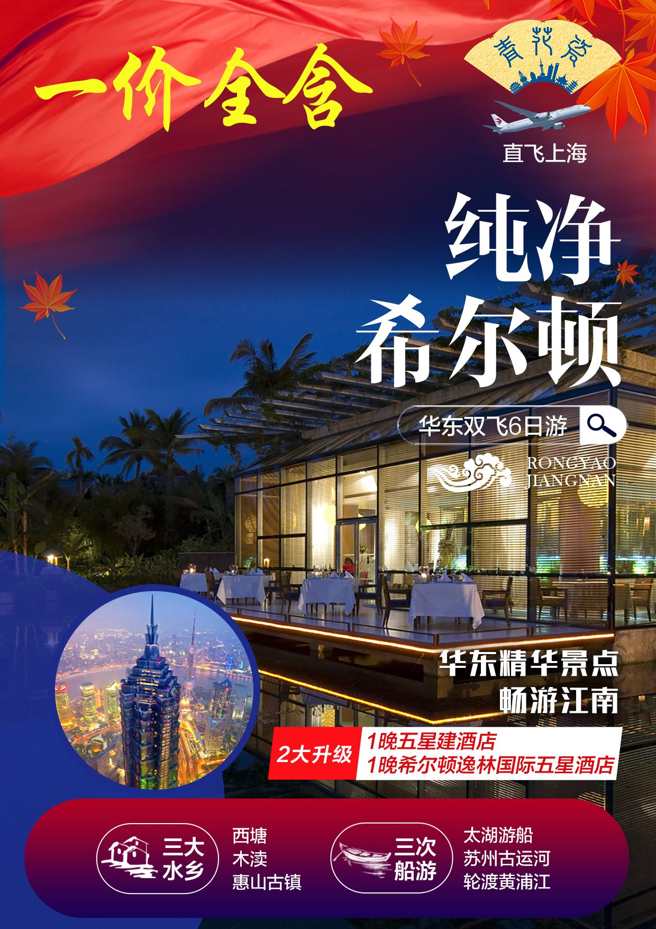
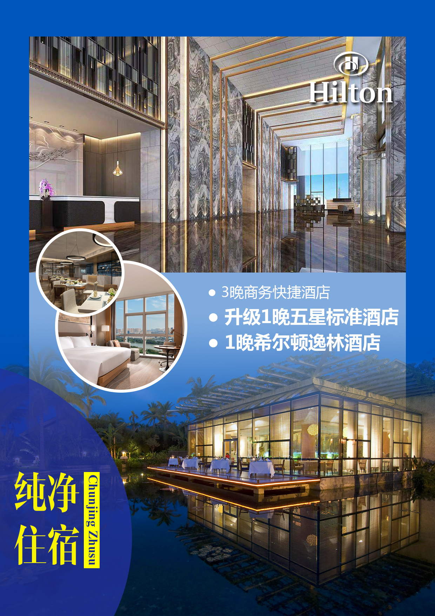
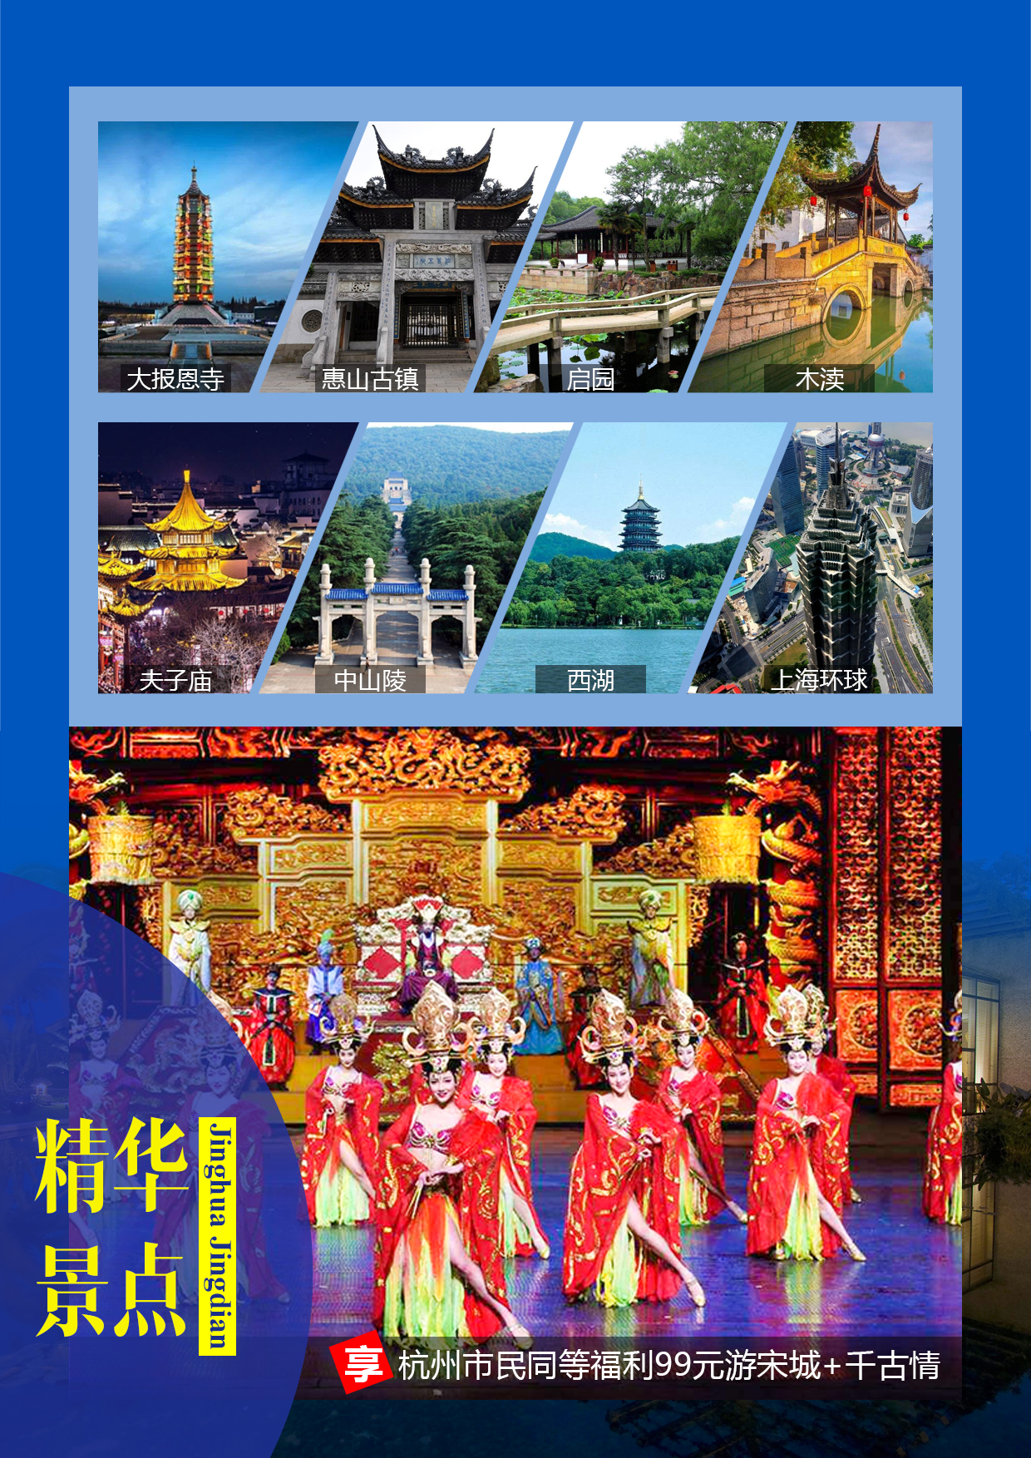
【一价全含·纯净希尔顿】华东五市+双水乡双飞六日游
第一天 | 遵义 上海 参考航班： MU5384 20：30起飞
行程安排 | 遵义新舟机场出发大，乘坐飞机抵达上海机场后， 入住酒店休息。  温馨提示：  请保持手机通畅，注意接收短信，接机人员会短信/电话与您联系，抵达酒店后办理入住自行出示身份证办理入住。
用餐安排 | 无
酒店安排 | 上海
第二天 | 上海南京无锡
行程安排 | 早餐后 车赴六朝古都南京（车程约4小时）  游览【5A夫子庙•秦淮风光带】（游览时间约1.5小时）夫子庙秦淮风光带是指以夫子庙为中心的秦淮河一带，包括两岸的街巷、民居及附近的古迹、风景点等。刘禹锡《乌衣巷》中的诗句“旧时王谢堂前燕，飞人寻常百姓家”便是说的这里。  游览【大报恩寺】（游览时间不低于1小时）是明成祖朱棣为纪念明太祖朱元璋和马皇后而建。整个寺院规模极其宏大，有殿阁30多座、僧院148间、廊房118间、经房38间，是中国历史上规模最大、规格最高的寺院，为百寺之首。大报恩寺琉璃宝塔被誉为中世纪世界七大奇迹，有"中国之大古董，永乐之大窑器"之誉，被称为"天下第一塔"。千年佛光、舍利地宫、报恩圣地、遗址奇观，一场穿越千年的对话！  游览国父陵园【5A中山陵】（游览时间约2小时）中山陵地处于南京市东郊紫金山南麓，是中华民国国父、中国民主革命先行者孙中山的陵墓。被誉为“中国近代建筑史上第一陵”。车赴无锡（约车程约2.5小时），入住酒店休息。  温馨提示：  不含中山陵小交通，20元/趟中山陵实名制预约，如遇旺季预约不到票，改为雨花台景区；周一墓室闭馆，如遇周一，在博爱牌坊附近自由活动，敬请谅解！
用餐安排 | 早餐、晚餐
酒店安排 | 南京/无锡
第三天 | 无锡苏州
行程安排 | 早餐后  游览【惠山古镇】它以地理位置独特、自然环境优美、古祠堂群密集分布为特色。又是无锡地名的发源地“无锡锡山山无锡”。名“凤谷山庄”。【阿炳的二泉映月之天下第二泉】原名惠山泉。唐代茶圣陆羽曾到无锡访友，居惠山寺，他对惠山“泉源渊沦，篁木浓翠”的景色很是赞赏；饮过惠山泉后，对清冽甘美的泉水更是倾心。后来陆羽品评天下水为二十等，惠山泉位列第二，天下第二泉之称于是产生。 后车赴苏州  游览【木渎】：是江南著名的风景名胜区，素有“吴中第一镇”、“秀绝冠江南”之誉。迄今已有2500多年历史。相传春秋末年，吴王夫差为取悦美女西施，在灵岩山顶建馆娃宫，并增筑姑苏台，“三年聚材，五年乃成”，木材源源而至，竟堵塞了山下的河流港渎，“积木塞渎”，木渎由此得名。木渎又有“园林之镇”美誉，明清时镇上私家园林多达２０多处，现仍存有严家花园、古松园、榜眼府第等古典园林多处。  游览【启园】原为席启荪的私家花园，俗称席家花园。是一处始建于民国时代的中国古典园林建筑。被誉为”太湖第一园“”是江南唯一太湖边的园林，康熙下江南第一站。山麓湖滨，依山傍水,观赏太湖之佳处“临三万六千顷波涛，历七十二峰苍翠”。  【船游苏州古运河】（游览时间约1h）微微荡漾的水波，记录着一个个美丽动人的神话和悠远古  老的传说，倾听苏州姑娘轻声吟唱的评弹小调，船在水中走，人在画中游，后入住酒店休息。
用餐安排 | 早餐、中餐
酒店安排 | 苏州（希尔顿逸林酒店：如遇希尔顿酒店房满，则入住同级挂牌五星酒店）
第四天 | 苏州杭州
行程安排 | 早餐后  参观【苏工匠坊】；（参观时间约2.5小时），参观苏工匠坊精美雕刻工艺，苏州琢玉，明宋应星在《天工开物》中就有“良玉虽集京师，工巧则推苏郡”之说，苏州陆子冈被誉为神工，琢玉尽显玉之美。太湖珍珠明扬天下，“珠圆玉润”乃是姑苏民俗！“小家碧玉初长成，珠连璧合万事兴”！车赴杭州  游览【5A西湖风景区•花港观鱼•漫步苏堤】（游览约1.5小时）欣赏大小西湖美景，大西湖是人们印象中的传统西湖，包括著名的西湖十景，西进后的小西湖则给人一种步移景异、曲径通幽的感觉。杨公堤“堤在水中，水在堤中”，平整的台阶式驳坎，水面与陆地“有意”的“亲近”接触。更有湖边花木芳姿绰约，鸟鸣湖幽。品特色乾隆特色茶宴。  【宋城景区+宋城千古情】（独家赠送220元的优惠券，享杭州市民同等福利，只需支付99/人，即可游玩宋城+千古情表演），“给我一天，还你千年”大型歌舞表演，是杭州宋城的灵魂，用最先进声、光、电的科技手段和舞台机械、以出其不意的呈现方式演艺了良渚古人的艰辛，宋皇宫的辉煌，岳家军的惨烈，梁祝和白蛇许仙的千古绝唱，极具视觉体验和心灵震撼，被誉为“世界三大名秀”之一，后入住酒店休息。  赠送享乾隆御茶宴，体验当年乾隆皇帝下江南时的盛宴，在这里您还品尝到我们专为您准备的价值38元的西湖龙井茶一杯！  温馨提示：  不含西湖小交通，深度西湖，可观看三潭印月、湖心亭等，55元/人  涉及黄金周、节假日、周末等西湖风景区大巴车禁止进入，客人需要换乘景区公交车，单趟2元/人，往返4元/人，包车200-400元/趟，最大限乘50个人，具体当天以景区安排为准，费用需客人自理，敬请谅解
用餐安排 | 早餐、中餐、晚餐
酒店安排 | 杭州
第五天 | 杭州桐乡西塘上海
行程安排 | 早餐后车赴桐乡  参观【锦绣天地蚕桑博览园】（参观时间约1.5小时），是一个以蚕桑文化为主题，集蚕桑文化传播、蚕桑文化习俗展示、蚕桑相关产品陈列与销售于一体的文化旅游目的地，建成后，将成为中国最大的蚕桑博览园。  游览【西塘】是中国首批历史文化名镇，国家AAAAA级旅游景点，最具水乡魅力影视基地。西塘历史悠久，人文资源丰富，自然风景优美，是古代吴越文化的发祥地之一。车赴上海  游览【外滩】位于上海市黄浦区的黄浦江畔，即外黄浦滩，为中国历史文化街区。1844年（清道光廿四年）起，外滩这一带被划为英国租界，成为上海十里洋场的真实写照，也是旧上海租界区以及整个上海近代城市开始的起点。  欣赏上海360°绝美夜景【登上海环球金融中心94层（或者金茂大厦）+浦江轮渡】（游览时间不少于1.5小时）上海环球金融中心是中国上海陆家嘴的一栋摩天大楼。楼高492米，地上101层，是目前中国第3高楼(截至2014年)、世界最高的平顶式大楼。登高环球金融中心鸟瞰上海滩，感受国际大都市面貌！后入住酒店。
用餐安排 | 早餐 中餐
酒店安排 | 上海
第六天 | 上海 遵义 参考航班：MU5383 16:35起飞
行程安排 | 早餐后根据航班时间，乘旅游车乘前往上海机场乘座飞机（机上无导游，全程约120分钟）返回遵义新舟机场  温馨提示：  当天含送机服务只限制酒店到机场的车程！我社安排三个时间点送机  早上4点、中午12点30分、下午5点，您可以根据您的航班或者车次选择时间前往机场或火车站。若您选择自由活动可补贴20元/人车费，自行前往机场或车站。
用餐安排 | 早餐
酒店安排 | 温暖的家
◆ 旅游服务标准：
费用包含 | 用餐 | 早餐：5早 酒店内用（酒店免费提供，不用餐不退餐费）
 |  | 正餐：全程5早5正（餐标：20元/人，10人一桌，8菜一汤，不足10人一桌按标准团餐餐标安排，菜量种类相应减少，由于团队提前预定，个人原因不吃不退，敬请理解）
 | 住宿 | 见行程，全程单房差500元/人
住宿情况说明：全程商务酒店，升级一晚五星标准酒店，特别指定入住苏州希尔顿逸林酒店一晚，含自助早餐价值138元/位。如遇希尔顿酒店房满，则入住同级挂牌五星酒店。全程行程内标注天数旅游团队酒店双人标间或者单间（酒店双人标间原则上安排同性别两人一房；夫妻团员在不影响总用房数的前提下尽量安排同一房间，但本团队出现单男单女情况，导游有权拆分夫妻或安排加床；出现客人单数时会安排3人间或加床（钢丝床），要求单住的客人请另补单房差费用。若此团队占床位客人为偶数（双数），导游有权在同性别客人房间加床或者拆分夫妻后加床在客人房间（客人可以按抓阄方式决定领队加床的房间）。部分酒店因注重环境保护原因，通常不提供一次性洗漱用品，请自备拖鞋、牙膏、牙刷等）；酒店设施：双床（或大床或单床）、卫生间、空调、电视、热水器等基本设施。
备注：以上行程中在不改变住宿标准的情况下，我社有权利调整住宿地方
 | 交通 | 飞机：遵义—上海—遵义往返直飞机票及机建燃油附加税费（团队经济舱，机票不能退票、不能改签、不能更名）；
 |  | 当地空调旅游大巴，根据参团人数安排旅游车型，保证每人一正座，18座以及18座以下车型均没有行李箱，敬请知晓；（儿童也含座位）；
 | 景点 | 行程中景点第一道大门票
 | 导游 | 旅游目的地地接导游服务；
 | 儿童 | 2-12岁儿童游客只含机票，半餐，车位，导游服务，其他费用自理
 | 备注 | 乘船、小交通一律作为交通工具，不作为自费项目。
费用不含 | 证件 | 国内线：有效中国居民身份证原件
 | 保险 | 国内线：旅游意外保险（强列建议客人购买旅游意外保险，保险费用：10元/人，最高赔付保险金额：10万元/人，以保险公司赔付条款为准）
 | 其它 | 1、燃油波动：国际油价波动引起的国内机票及国际机票燃油附加费的临时增加或上涨，上浮具体金额遵照各大航空公司的有关通知执行；  2、旅游期间一切私人性质的消费，如：洗衣，通讯，娱乐等，及行程中未提及的其它一切费用；  3、重庆交通：重庆市区（或游客出发地）往返重庆江北机场/重庆火车站/重庆码头的交通费用；  4、按照国际惯例，小费是给服务人员服务的报酬及对服务的认可，境内外相关服务人员（酒店、餐厅等）服务出色，游客可适当给予服务小费以示鼓励（金额：人民币10-20元/次不等）；  5、因战争，台风，海啸，地震，恶劣天气等不可抗力因素而引起的一切费用。
特别提示 | 1、我社或当地旅行社在不减少景点及降低服务标准的前提下，有权于游览过程中视当时的条件、情况及突发事件调整景点的游览先后顺序；  2、导游或领队，有义务为游客介绍景区自费游乐项目，但不作为强迫推荐，是否参与由游客视自己身体情况及能否控制风险而自定；  3、本行程为约定行程，客人不能于旅游过程中随意脱团，客人如若临时脱团，按1500元/人/天费用收取违约金；  4、烦请各位游客详细阅读本旅游行程，并请结合旅游行程安排考量自身健康状况是否适合参加本次旅游，游客应对自己身体健康状况承担责任。特殊人群（包括但不限于）：重症疾病患、70岁及以上的高龄老年人等，必须出具三个月内二级以上公立医院的体检报告，体检报告需证明客人身体健康状况适宜参加此次旅游，并且必须有具有民事行为能力的直系家属一起陪同出游才能参团。另香港、澳门政府有权利拒绝中国大陆地区的孕期妇女入境，建议孕期妇女不要参团港澳旅游。  5、7、特别说明：失信人员请提前告知，建议您查明失信原因，及时解决这个失信问题后报名参加旅游；失信人员的证件是买不了机票、订不了火车票、订不了高铁及动车票、订不了酒店宾馆！（如若你已经报名产生的损失将由您自理！）  8、如若离团，离团费用300元/天。所有军官证、老年证等等证件在行程中不得私自使用，如若使用则补150元/景点。
参团须知（参团前请仔细阅读） | 1、遵守当地法律及法规：  参加行程中含有或是游客自行参加当地项目如：潜水、跳伞、滑雪、滑冰、滑翔、狩猎、攀岩、探险、武术、摔跤、特技、赛马、赛车、蹦极、卡丁车、漂流、骑马等高风险项目的，请根据自身身体健康情况及年纪因素考虑是否参加，本社建议独立出行的未成年人、55岁以上老年人、有心脏病史及不适合参加以上项目的人群不要参加以上项目，以上项目存在一定安全风险！！！如在签约时代表人已签合约或是游客自由自主参加以上项目，视为已全部清楚并完全理解以上项目所存在的风险，由于游客自身原因造成的一切伤害均由游客自行负责。因游客自身原因（包括但不限于不准时到集合地、私自外出无法联系等）造成景点及浏览时间有所变动或不能正常进行的，一切后果由游客自行承担，社将不承担任何责任。在自由活动期间，按行程约定旅行社不再提供司机、导游服务，敬请游客注意人身财产、安全。  2、酒店内的注意事项：  酒店内如有收费电视，且自行收看该种电视的，请离店时到前台付费。 酒店房间内如有食品或日用品的，均属于游客自由自主消费物品，不包含在团费中，如果自由享用后，请离店时到前台付费。在入厕或洗浴时请格外小心，以避免因有水渍、洗漱液体类导致滑倒摔伤。  3、其它注意事项：  寻求紧急救援：遇有紧急事件，包括遗失、遇贼、意外受伤、急症、火警等等，请及时告知导游，也可拔打当地的119、110、120等电话求援，也可向街上的巡警或到警局报案。随身物品：随身贵重物品请随身携带并自行妥善保管，不可放在行李箱内，防止丢失，同时请谨防扒手。  证件：请随身携带并妥善保管有效身证件，如身份证，户口本等，以免遗失造成的不必要的麻烦。一切贵重物品（包括护口薄、身份证、现金等）必须随身携带，不可放在旅游车上或酒店房间内，以防不测。如有遗失，旅行社不承担赔偿责任。  4、安全：  出门在外，安全第一！请尊重旅游当地的风土人情、风俗习俗及宗教信仰，以免发生口角或是冲突，如有异常情况请第一时间告知导游、全陪或签约旅行社，由他们出面协商处理；在所有交通工具上（包括汽车、火车、轮船、飞机）请按相关规定就坐，如有安全带的请按提示系统好安全带，走动时请把好扶手，确保安全；上、下楼梯请扶好站稳，避免踏空或摔伤、在通过旋转式的门时请一一的通过，避免拥挤造成挂伤等等。晚间休息，注意检查房门、窗是否关好，贵重物品可放在酒店保险柜或贴身保管。护照证件及贵重物品随身携带，请勿交给他人或留在车上、房间内。行走在街上特别注意小偷、抢劫者，遇紧急情况，尽快报警或通知领队或导游。下车是请记住车号、车型。如迷路请站在曾经走过的地方等候、切不可到处乱跑，请随身携带酒店卡，在迷路时也可打的士回酒店。过关或是登机时，不要帮他人携带物品，更不要帮陌生人，并注意将旅行包看管好，以免招致不必要的麻烦。夜晚最好不要外出，如确需外出的，最好邀约3人以上并有男士一道，并告知领队去处，注意11点之前回酒店。  5、饮食：  如遇餐食中含有跟自身体质过敏相关的食物，请慎重考虑是否食用，同时敬请注意地域差异带来的水土不服等异常情况，游客可以根据自身口味，自带一些榨菜，辣酱品等让自己在旅游尽量多吃，以保证有充沛的精力游览。  6、意见单：  意见单是评定旅游接待质量的重要依据，请游客在游览行程完毕后，如实填写意见、建议或表扬内容；如有接待质量问题或是争议请在当地提出，双方协商解决，协商未果，可向有关部门提出投诉。恕不接受虚填、假填或不填以及逾期投诉而产生的后续争议，敬请谅解！
注意事项：
1、机票证件：游客请凭有效身份证件报名旅游及登机，登机须凭有效证件（身份证、户口簿原件、护照、港澳通行证），儿童凭户口簿原件登机。根据民航总局的有关规定，游客所提供的机票姓名与其有效身份证件上的姓名必须一致，因游客提供信息错误或客人证件过期等个人因素，造成不能登机，由游客自行承担所有损失。散拼行程，因客源地不同，往返大交通抵达和离开时间也不同，游客之间由此会出现相互间的等待现象，敬请谅解和配合导游安排；
2、退票：旅行团开据的是团体机票，航空公司不予退票、签转、更名及改期，一经开票将有损失费用产生，根据各航空公司的有关规定来办理。
3、中途解除旅游合同问题：旅游过程中游客如要离团，请填写自行离团证明及终止旅游合同书，已经发生费用或已提前预付费用不予退款；离团后，所发生的一切后果由客人自行承担；
4、遇政策性调价或人力不可抗拒因素（如航班延误或者航班取消等）所产生费用由客人自理；
5、保证游览以上行程中所有景点，导游可以根据实际情况，对游览城市、景点的先后顺序做适当调整，具体行程以出发当日为准；如遇国家政策性原因或塌方、台风、塞车延误等不可抗力因素造成的行程延误或不能完成景点游览、我社将协助解决，但不承担责任。
6、本产品为综合报价，总体报价低于景点给予最低优惠政策，所以儿童、老年证、学生证、军官证、记者证、教师证、导游证、残疾证、离休干部证等相关证件不能使用（所有景点包括自费景点不能使用），并不得享受景点给予二次优惠，请与谅解。行程中所有景点、住宿、餐饮，车费、导服、不吃不退, 不玩不退，不住不退。
7、我社在团队进行中会对游客进行电话质量跟踪，接待质量以客人意见单及电话录音为准，如客人有任何异议，请及时反馈至我社，以便我社及时处理投诉并提高服务质量。
8、华东地区在严打黄、赌、毒，请各位游客拒绝黄、赌、毒，晚上不要与陌生人出行或前往当地出租车、黄包车司机推荐的消费场所消费，避免悲剧重演；
补充协议：
附件：项目补充确认书
购物内容：
在此次旅游活动中，旅游者有购物项目的需求，并自愿委托旅行社帮助安排。经双方协商一致，双方同意在不影响其他旅游者行程安排的前提下，旅行社按照旅游者的旅游自费项目需求及委托意愿，帮助旅游者安排旅游购物项目活动（内容如下表），旅行者自愿参加并承诺到达目的地后遵守所签订的此补充协议参加旅游购物活动。
城市 | 购物店名称 | 介绍
无锡 | QG智能生活馆 | 中国.无锡跨境智能家居生活用品
苏州 | 苏工匠坊 | 珠圆玉润，太湖非遗文化展示
上海 | 东盟泰国城/上海工艺品 | 乳胶制品或者工艺品
本人已详细阅读并充分理解以上所有内容，并愿意在友好、平等、自愿的情况下确认：
旅行社已就上述自费或另付费的项目特色、旅游者自愿增加事宜及相关风险对我进行了全面的告知、提醒。我经慎重考虑后，自愿前往上述自费景点及娱乐项目，旅行社并无强迫。我承诺将按照导游提醒游览参观事宜，并遵循旅行社的提示理性消费、注意自身人身财产安全等事项。
我自愿签署《项目补充确认书》作为双方签署的旅游合同不可分割的组成部分，并承诺不因此投诉和诉讼。
旅游者（签字）： 旅行社（签字/盖章）：
日期： 日期：

祝您旅途愉快！

